Pondělí 23.3.2020

Zdravím vás v druhém týdnu distančního vzdělávání.
Dnes několik organizačních informací. Každý den od 8:00 do 14:00 se věnuji přípravě a kontrole vašich úkolů a odepisuji na dotazy. Pokud nestihnu vyřídit váš mail v tomto čase, budu se mu věnovat hned následující den. V případě, že potřebujete mou odpověď neprodleně, můžete mi zatelefovat: 736 481 606. Někteří tuto možnost už využili. Nebojte se se mnou komunikovat. Mám na mysli VÁS ŽÁKY, jste v páté třídě, už to nemusí dělat rodiče za vás .
Vzhledem k současné situaci bude potřeba začít nějakým způsobem hodnotit vaši domácí práci. Jak to budeme dělat, to se ještě musíme s kolegy a kolegyněmi poradit. Všechno se včas dozvíte.
Zatím platí: odevzdávat práci včas a v co nejlepší kvalitě.
A už do práce: dnes několik úkolů z matematiky
Termín odevzdání : středa 25.3. do 14:00
Způsob odevzdání stejný jako minulý týden.

- Pamatuješ na čísla neposedy: Příklady si čitelně přepiš na papír. Do žlutých rámečků doplň číslo ze závorky. Budeš si muset osvěžit dělení se zbytkem!
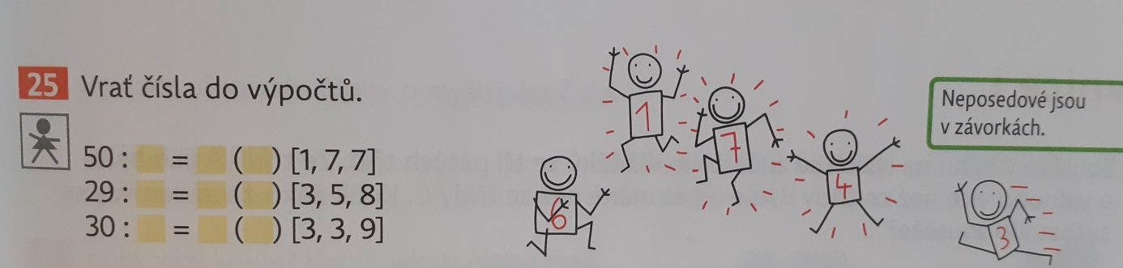

- Vzpomínáš na tento typ příkladů?
Udělej si barevné lístečky, napiš na ně čísla a rozděl je do skupin.
Nejprve dělej a) potom b) a nakonec c)
Pozor! V každé skupině máš jiná čísla!
Pak mi to pěkně napiš a čísla dej do barevných rámečků nebo koleček. Pokud to nebudeš mít barevně rozlišené, nebudu tvůj úkol kontrolovat.
Jestliže poskládáš příklady z lístečků a vyjde ti to, můžeš mi to třeba jen vyfotit, ale musím se v tom vyznat!

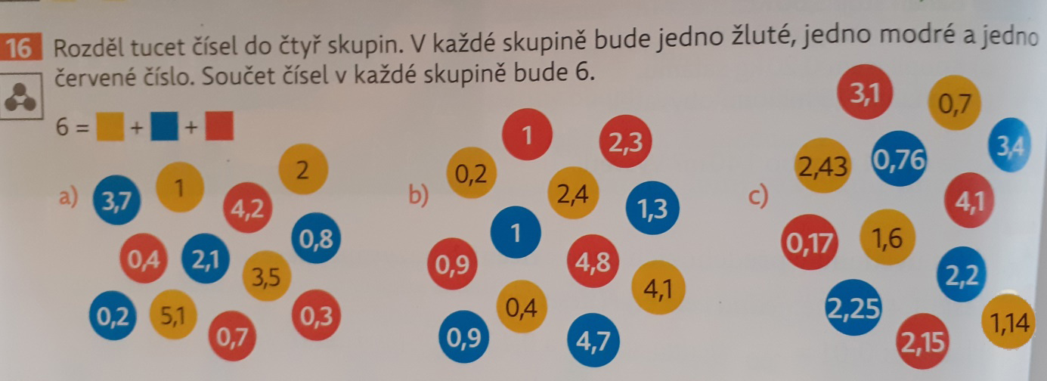

- Tento úkol bude mít základní úroveň, která je pro všechny povinná a pak nadstavbovou, kterou budou jedničkáři mít povinnou a ostatní výběrovou.
- Vezmi si čtverečkovaný papír nebo si udělej tabulku 5 x 11
- Do každého čtverečku zapiš číslo od 0 do 54.
- Červenou pastelkou vybarvi všechna sudá čísla.
- Modrou pastelkou všechna čísla dělitelná třemi.
- Prvních několik řádků ti ukážu.
- Otázka pro všechny:
- Kolik je sudých čísel v tabulce 5 x 11 (čísla 0-54)?
- Kolik čísel dělitelných třemi je v tabulce 5 x 11 ?
- Kolik čísel je vymalováno oběma barvami v tabulce 5 x 11?
- Otázka pro jedničkáře a dobrovolníky:
- Kolik je sudých čísel v tabulce 5 x 20?
- Kolik je sudých čísel v tabulce 5 x 30?
- Kolik čísel dělitelných třemi je v tabulce 5 x 20 ?
- Kolik čísel dělitelných třemi je v tabulce 5 x 30 ?
- Kolik čísel je vymalováno oběma barvami v tabulce 5 x 20?
- Kolik čísel je vymalováno oběma barvami v tabulce 5 x 30?

UPOZORNĚNÍ!!
V žádném případě mi neposílej vybarvenou tabulku, chci pouze odpovědi!

Tabulka 5 x 11
(Víš, proč jsou některá čísla fialová? Ano, protože se spojila červená barva s modrou )
0 | 1 | 2 | 3 | 4
5 | 6 | 7 | 8 | 9
10 | 11 | 12 | 13 | 14
15 | 16 | 17 | 18 | 19

